Activity Experience of First-Year Students

Vitalyi N. Ivanov
Saint Petersburg State University, Saint Petersburg, Russia
ORCID: https://orcid.org/0000-0002-0777-1111, e-mail: ivanov@yandex.ru

Vladimir N. Petrov
Moscow State University of Psychology & Education, Moscow, Russia
ORCID: https://orcid.org/0000-0002-0777-1122, e-mail: petrov@yandex.ru
This study aims to clarify the methodological status of the category “activity experience”. A sample of the study consists of first-year students of a Moscow university. Study 1 (N = 104) attended by respondent aged 17 to 28 years (M = 18.30; SD = 1.40), 82% are female, and in study 2 (N = 93), aged 17 to 28 20 years old (M = 18.02; SD = 0.61), 55% are female. Study 2 includes three measurements of activity-related experiences with an interval of 10—15 days. We use the Activity-Related Experience Assessment (AREA), the Universal Perceived Locus of Causality Scale (UPLOC), the Responsibility Scale, and a brief version of the Psychological Health Continuum. The results of the study demonstrate that the activity-related experiences are neither personality traits, that are inherent in the individual regardless of situations, nor emotional states that change over time. Evidence of reliability, construct validity and criterion validity of the Activity- Related Experiences Assessment Scale is given. The measure of academic success is better predicted not by those experiences that are manifested during study activities, but those that arise along on the way to university. There is a slight effect of the influence of time on the measure of effort.
Keywords: activity-related experience, quality of motivation, self-determination theory, intrinsic motivation, extrinsic motivation, academic motivation.
Funding. The reported study was funded by Russian Foundation for Basic Research (RFBR), project number 20-01-00001
Acknowledgements. The authors are grateful for assistance in data collection Ivanov T.Yu.
For citation: Ivanov V.N., Petrov V.N. Activity Experience of First-Year Students. Psikhologo-pedagogicheskie issledovaniya = Psychological-Educational Studies, 2020. Vol. 12, no. _, pp. _–_. DOI:10.17759/psyedu.2020120___ (In Russ.).
Введение
В данной работе затрагивается то измерение образования, от которого зависит его включающий, т. е. инклюзивный потенциал. Инклюзию принято характеризовать как конструкцию системы образования, которая признает разнообразие учащихся в общих группах и принимает ответственность за него [9]. Современная концепция инклюзии на первое место ставит задачу адаптации общества к особенностям составляющих его индивидов.
Таблица
Описательные статистики и корреляции между показателями креативности и агрессии (N = 80)

 | M (SD) | 1 | 2 | 3 | 4 | 5 | 6 | 7 | 8 | 9
Креативность
1. Беглость | 7.43 (2.90) | 1
2. Гибкость | 2.56 (.95) | .47* | 1
3. Оригинальность в просоциальных ситуациях | 3.27 (2.44) | .79* | .63* | 1
4. Оригинальность в ситуациях с негативной коннотацией | .38 (.63) | .30* | .35* | .16 | 1
5. Общая оригинальность | 3.47 (2.90) | .78* | .59* | .91* | .33* | 1
Агрессия (Басса-Перри)
6. Агрессия | 5.90 (2.43) | .57* | .55* | .33* | .41* | .49* | 1
7. Враждебность | 3.59 (.73) | .27* | .42* | .38* | .44* | .49* | .45* | 1
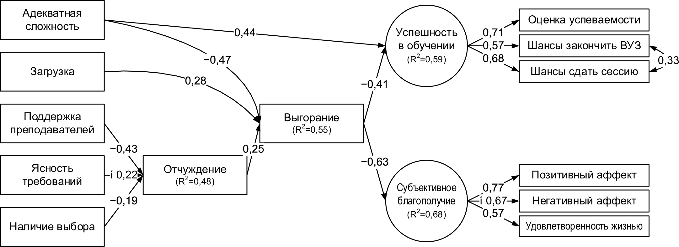
Рис. 1. Отчуждение и выгорание как медиаторы связи факторов

References
1. Dubrovina I.V. Idei L.S. Vygotskogo o soderzhanii detskoi prakticheskoi psikhologii [Ideas L.S. Vygotsky on the content of children’s practical psychology]. Psikhologo-pedagogicheskie issledovaniya = Psychological-Educational Studies, 2013, no. 3. Available at: http://psyedu.ru/ journal/2013/3/3432.phtml (Accessed 18.11.2013). (In Russ.).
2. ZabrodinYu.M.,MetelkovaE.I.,RubtsovV.V.ConceptionandOrganizationalandStructuralModels of Psychological Service in Education. Psikhologo-pedagogicheskie issledovaniya = Psychological- Educational Studies, 2016. Vol. 8, no. 3, pp. 1–15. DOI:10.17759/psyedu.2016080301. (In Russ.).
3. Blair C. How similar are fluid cognition and general intelligence? A developmental neuroscience perspective on fluid cognition as an aspect of human cognitive ability. Behavioral Brain Science, 2006. Vol. 29, no. 2, pp. 109–125. DOI:10.1017/S01405 25X06009034

Information about the authors
Vitalyi N. Ivanov, PhD in Psychology, Leading Research Associate, Associate Professor, Chair of Psychology, Saint Petersburg State University, Saint Petersburg, Russia, ORCID: https://orcid.org/0000-0002-0777-1111, e-mail: ivanov@yandex.ru
Vladimir N. Petrov, PhD in Psychology, Leading ResearchAssociate, CenterofApplied Psychological Studies, Moscow State University of Psychology & Education, Moscow, Russia, ORCID: https://orcid.org/0000-0002-0777-1122, e-mail: petrov@yandex.ru
Получена __.__.202_ | Received __.__.202_
Принята в печать __.__.202_ | Accepted __.__.202_

